Rysunek nr 11
Biurko komputerowe narożne o wymiarach: 210x210x75h (cm)
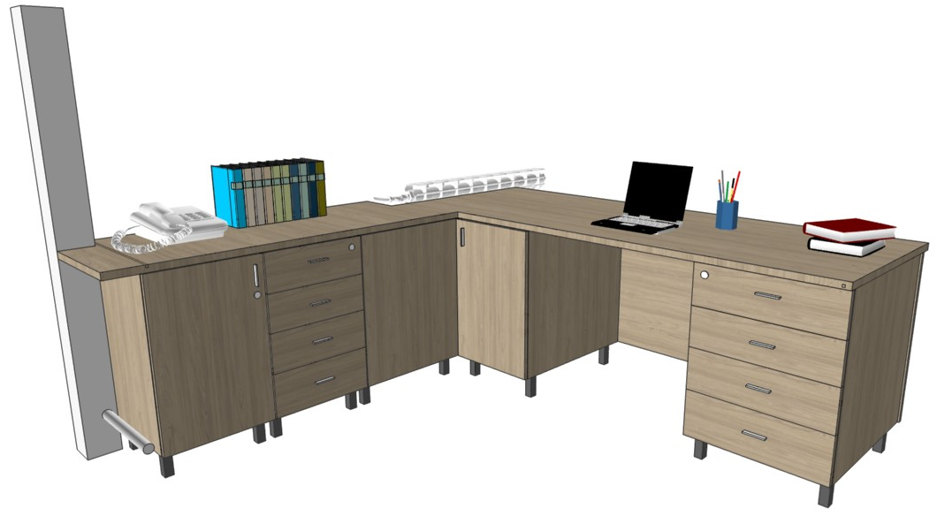
WIDOK Z PRZODU
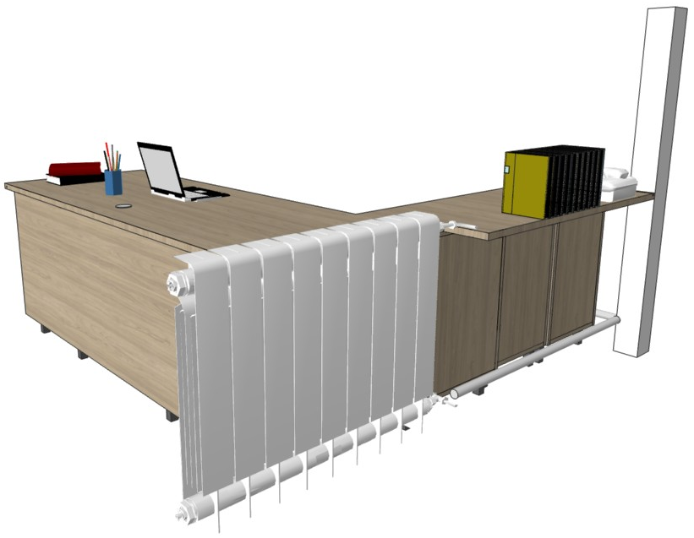
WIDOK Z TYŁU
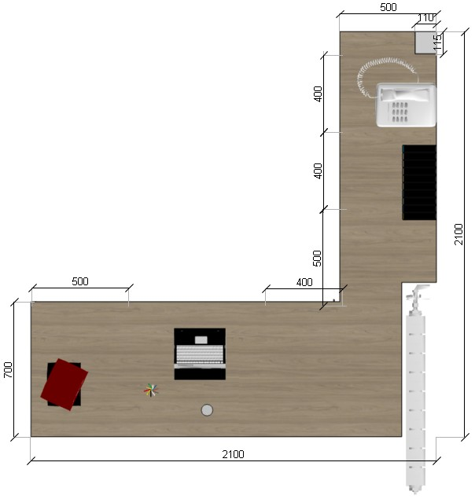
WIDOK Z GÓRY

